河北工业大学研究生学术报告

题 目 | 风电机组运行稳定域分析

类 别 | 博士□ 硕士
所属学院 | 控制科学与工程
学科专业 | 控制工程
研究方向 | 智能检测与智能系统
导师姓名 | 周颖
学 号 | 201332402026
姓 名 | 杜捷先

第 | 2次报告 | 2105年 | 4月 | 15日

河北工业大学研究生学术报告

本次学术报告首先介绍了介绍了变桨风力发电机组的发展现状和发展前景，其次介绍了目前常用的变桨控制技术，如PID控制、滑模控制、状态反馈控制等方法。 之后，设计了一个状态反馈控制器，该控制器可保证风在高于额定风速时，风电机组能输出稳定功率。
一、风力发电机组现状
在能源日益枯竭和环境不断恶化的背景下，我国风电产业在近20年内异军突起，取得了巨大发展，占据第三大电源的位置，同时也成为全球风电第一大国。随着风电产业的快速发展和制造水平的不断提高，设计出一个稳定的控制器并估算出风机运行稳定域显得尤为重要。
二、常用变桨控制技术
目前变桨控制方式主要有统一变桨控制方式和独立变桨控制方式两种。统一变桨控制的方式是应用最广泛的，目前技术比较成熟。独立变桨控制方式是近几年才发展起来的新方法，相对于统一变桨控制能够有效改善由于风切效应、塔影效应等干扰因素引起的桨叶、塔架等风力发电机组部件在时间空间上受力不均匀问题。
统一变桨控制是指一个执行机构可驱动三个叶片，或者三个执行机构同时驱动三个叶片，呈现出三个桨叶角度变化相同的结果[56]。变桨控制系统属于闭环反馈控制系统，由转速误差作为控制器的输入，发出桨距角调节指令，改变桨距角。
三、风电机组运行稳定域
李雅普诺夫稳定性理论指出：非线性动力系统的稳定平衡点一定存在一个邻域，从该邻域内出发的轨线都收敛于该稳定平衡点，这个邻域就称为该稳定平衡点的吸引域，简称稳定域。风力发电机组的暂态稳定对风机的安全运行具有重大的影响，风力发电机组的暂态失稳会导致风机损坏进而发生故障，对风电场造成大量损失，故研究风力发电机组运行稳定域具有重要意义。
考虑非线性系统：
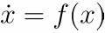
设原点为该系统的渐进稳定平衡点，其中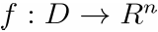是局部Lipschitz的，且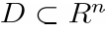是包含原点在内的定义域。设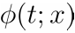是系统在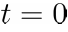时刻初始状态的解。原点的吸引区记为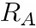，定义为：
引理3.1 若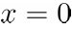是系统的渐进稳定平衡点，则其吸引区是一个开连通不变集，而且的边界由系统轨线构成。
引理3.1提出一种确定吸引区的方法，该方法通过描述在的边界上的轨线的特征来确定其吸引区。在二阶系统中，通过运用相图来应用动力学系统的几何表示法可以确定吸引区。例3.1给出了通过几何法确定吸引区的情况。
例3.1 考虑二阶系统：
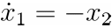
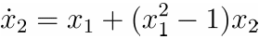
系统在原点有一个平衡点和一个非稳定极限环，由图3.1可知原点是稳定的，因为始于极限环外面的轨线不能通过极限环到达原点，且不存在其他平衡点，故的边界一定为该极限环，通过相图可知，所有从极限环内开始的轨线都趋向原点。
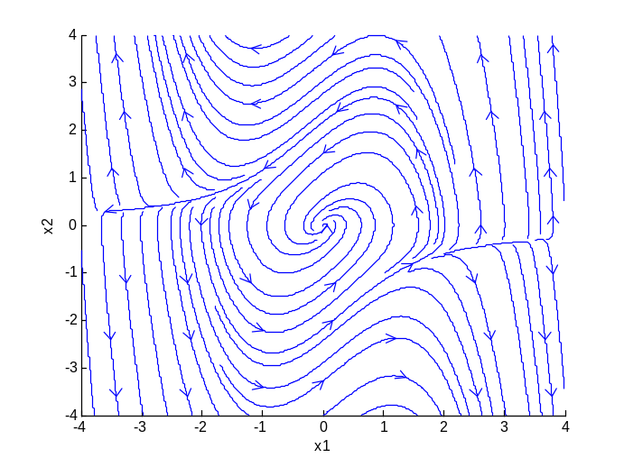
图 3.1 二阶系统相图
风力发电机组数学模型表达形式如(12)所示：
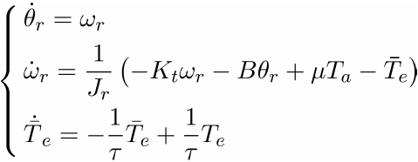
式中， 为转子转动角度， 为风轮转动角速度， 是总的机械惯性，和分别为粘滞摩擦系数和刚度系数，为气动转矩，为利用系数。为发电机电磁转矩，。
对此风电机组模型，设计状态反馈控制器为：
给定，，， ,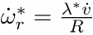 , ,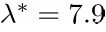 ，为保证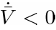，则应满足一定条件，经验证在的条件下，。又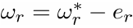，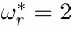 则：
故，在该控制器下的风力发电机组运行的稳定域为，在此范围内，风力发电机组可正常运行。
四、结论
本文通过状态反馈控制对风力发电机组设计了转矩控制器，并计算出了在该控制器下风机正常运行的稳定域。该控制方法设计简单，具有较好的工程应用意义。稳定域的提出为风机的正常工作和使用提供了一定的理论基础。最后通过仿真验证了在风速低于额定风速时，该控制器通过控制转矩，能较好地控制系统，且使系统具有较好的稳定性能。并验证了稳定域的正确性。这对今后风电机组控制器对的设计具有指导性意义。

